Document Title

http://www.ali213.net/news/html/2019-2/409921.html

老师将与学生对战《堡垒之夜》作为奖励 却被解雇！【游侠导读】老师与学生约战《堡垒之夜》，却被孩子他爹卖了，该名老师被解雇，校方表示学校员工不应该与学生在网上互动，一起来看看吧。

　　不可否认《堡垒之夜》火爆全球绝对是一个现象级的事件，不管你是哪个年龄段的玩家都会深陷于此无法自拔，青少年尤其深受其影响，这次《堡垒之夜》的触手伸向了纽约的布鲁克林区，一位老师就遭了秧。&nbsp;

　　据《纽约邮报》报道，29岁的体育老师布雷特&middot;贝尔斯基（Brett Belsky）因与一名11岁和一名12岁的学生约战玩了20分钟的《堡垒之夜》而被解雇。&nbsp;

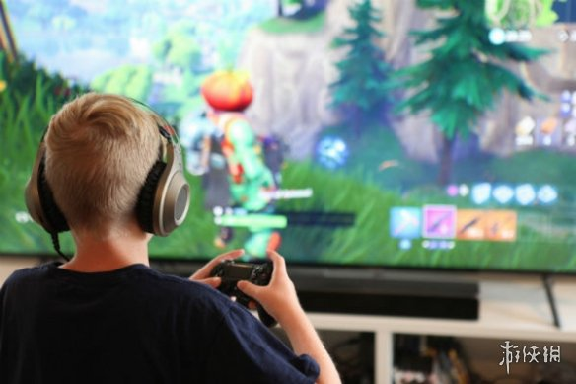

http://img2.ali213.net/picfile/News/2019/02/13/584_20190213112948569.jpg

584_20190213112948569.jpg

　　起初，贝尔斯基在上体育课的时候听到一些学生讨论《堡垒之夜》，并试图与他们接触，他对学生说，如果他们在课堂上表现得好，他愿意和他们一起玩《堡垒之夜》。&nbsp;

　　贝尔斯基说：作为一名老师，你得尽量和孩子们有共同话题，比如一起讨论《堡垒之夜》。于是我就告诉他们，&lsquo;如果你们能完成这项任务，也许我会和你们在游戏里对战。&rsquo;但是，他又告诉学生们，他们必须得到父母的同意后才能和老师一起玩《堡垒之夜》。&nbsp;

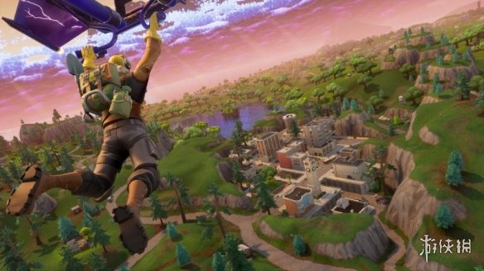

http://img2.ali213.net/picfile/News/2019/02/13/584_20190213112950306.jpg

584_20190213112950306.jpg

　　然而，在贝尔斯基于去年3月份跟学生们说了这段话之后，一位11岁的学生把老师的话告诉了他的父亲，接着这位父亲第二天就带着这些信息去找了学校校长。&nbsp;

　　在2018年4月，贝尔斯基被重新分配到了学校的另外一个部门，但是最终他还是在去年秋天被解雇了。美国教育部发言人在接受《纽约邮报》采访时说：除了学校要求的事情之外，学校员工不应该与学生在网上互动，贝尔斯基先生的行为导致了他被解雇，我们也禁止了他对事件发表的评论。&nbsp;

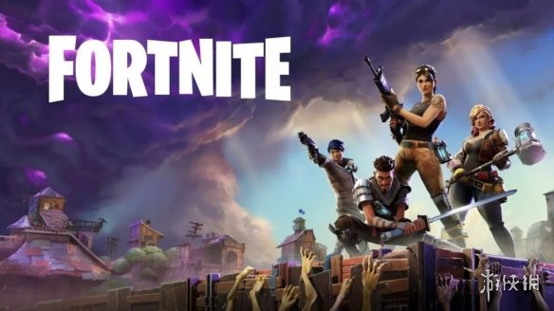

http://img2.ali213.net/picfile/News/2019/02/13/584_20190213112949625.jpg

584_20190213112949625.jpg

　　贝尔斯基承认他确实应该与学校领导先交流一下，然后再向学生说与自己可以和他们一起玩《堡垒之夜》，作为学生们完成任务的奖励，以换取学生们在课堂上的良好表现。他表示，他将在本月底的听证会上对教育部终止自己对事件评论的行为提出上诉。&nbsp;

http://www.ali213.net/news/html/2019-1/408559.html

《堡垒之夜》地图冰雪融化 风景变化意味着新剧情？【游侠导读】近日一名玩家发现《堡垒之夜》地图的右上角出现了绿地，阳光透过云层照耀下来，雪正在悄然融化着，同时也在地图上也展现了出来，我们一起来看看吧。

　　近日，一名玩家惊喜的发现，在游戏地图的右上角，露天影院东侧的海角，雪正在悄然融化着，阳光透过云层照耀下来《堡垒之夜》中的雪正在融化，没有什么事物是一成不变的，随着游戏中降雪的停息，地图上出现了雪融的现象，春季来临冰雪消融，这是地球上的气候规律，看来它在《堡垒之夜》中也似乎适用。

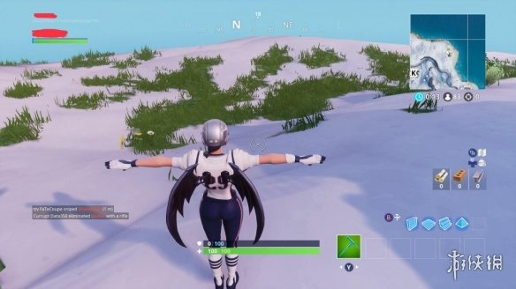

http://img2.ali213.net/picfile/News/2019/01/30/584_2019013064518430.jpg

584_2019013064518430.jpg

　　绿草透芽，野花开放，淡阳照耀下影子歪斜，这在激烈竞争的游戏中也是分外暖洋洋的一幕，叫人忍不住停下来欣赏一番，尬几个舞,截几张图。不得不称赞Epic用心的制作。而对于冰雪融化这一点，细心的Epic在地图上也展现了出来。

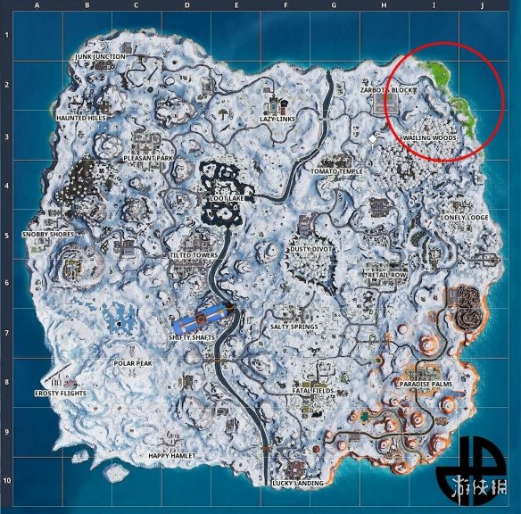

http://img2.ali213.net/picfile/News/2019/01/30/584_2019013064519361.jpg

584_2019013064519361.jpg

　　在经历了寒王入侵，邪魔降世的威胁后，或许这寒冷的冬天也将要过去，我们将会像怀念立方体一样，怀念这个冬季，这场雪。

　　到目前为止，冰雪的融化发生在地图右上角，风景的变化也可能意味着剧情的发展。

　　从已泄露的消息中我们得知，冰雪囚徒会从极峰的地堡中挣脱而出，而据人们推测这个囚徒即是和寒王对头的火王，它的皮肤有4种形态，最后一种看起来身上似乎是岩浆纹路，这从一个角度佐证了火王说的观点。

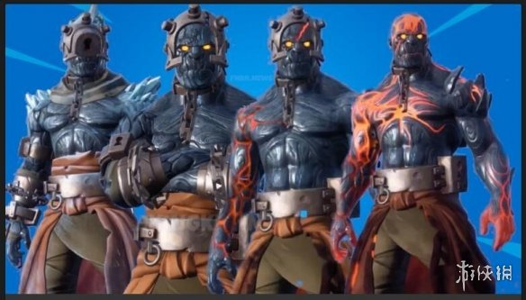

http://img2.ali213.net/picfile/News/2019/01/30/584_2019013064520542.jpg

584_2019013064520542.jpg

　　随着天气的回暖火王的力量似乎也在复苏，失去了地利天和的寒王还会再出现吗？

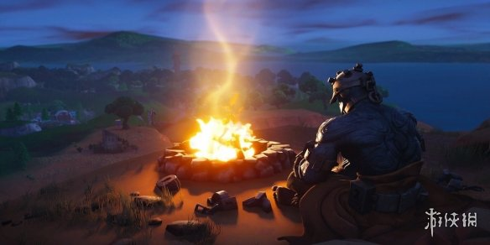

http://img2.ali213.net/picfile/News/2019/01/30/584_2019013064521269.jpg

584_2019013064521269.jpg

　　而从这张泄露的加载屏幕中我们不难看出，堡垒世界已经恢复了正常的气候，温暖的篝火旁火王正思考着下一步的计划，是要和寒王打上一场，还是和寒王打上一场呢？

　　那么极峰，严霜机场，嗨皮村这些冰雪地区还会继续存在下去作为寒王的退守本营吗，《堡垒之夜》中的下一场彩蛋会发生什么呢，小伙伴们有什么更好的观点？据悉第七赛季会持续12周的时间，如果雪融是第八周的预兆，那么风景改变后的事件将更值得我们去期待！

http://www.ali213.net/news/html/2019-1/408523.html

苹果app存在漏洞! 被14岁少年开黑玩《堡垒之夜》时发现【游侠导读】近日，国外一名14岁少年在和小伙伴开黑玩《堡垒之夜》时发现FaceTime漏洞，苹果遭起诉。然而，今天又有一名律师对苹果公司提起了诉讼，一起来看看吧。

　　近日，一名叫做格兰特的14岁少年要和他的小伙伴们在《堡垒之夜》里开黑，而在使用FaceTime时，他发现在在对方接听或者拒接之前，格兰特就能够听到小伙伴手机里传送的声音。



http://img2.ali213.net/picfile/News/2019/01/30/584_2019013041345232.jpg

584_2019013041345232.jpg

　　格兰特很快就把这件事告诉了他的母亲，两人花了一个星期的时间联系到了苹果公司，告诉了他们这个问题。而起初他们只是被苹果安全团队的几封邮件对付了一下，直到这件事在推特上炸开了锅苹果才开始重视了起来，决定开始禁用FaceTime。而对于苹果公司而言，这个漏洞绝对会是这个超级大企业的一个安全灾难。



http://img2.ali213.net/picfile/News/2019/01/30/584_2019013041346152.jpg

584_2019013041346152.jpg

　　于是有意思的事来了，今天，一名美国律师已对苹果公司提起诉讼，原因是他的iPhone无意中允许一位陌生人偷听了他与客户的私人谈话。苹果已经因为iOS 12.1系统中存在的一个漏洞受到抨击。当用户在使用苹果的FaceTime功能进行视频群聊时，该漏洞会令外人偷听谈话。

　　这位律师的名字叫做拉里&middot;威廉姆斯二世(Larry Williams II )。他在提交给休斯顿州法院的诉讼中称，这个漏洞在未经同意的情况下侵犯了一个人最私密谈话的隐私。他表示，自己在获取客户的宣誓证词时遭到了偷听。



http://img2.ali213.net/picfile/News/2019/01/30/584_2019013041347970.jpg

584_2019013041347970.jpg

　　威廉姆斯指控苹果疏忽、负有产品责任、虚假陈述、违反保证条款，寻求获得未指明的惩罚性赔偿。苹果已经在周一远程禁用了FaceTime多人聊天功能，降低了这一漏洞造成的影响。苹果还表示，将在本周晚些时候发布软件更新，修复漏洞。

　　苹果尚未置评。

http://www.ali213.net/news/html/2019-1/406041.html

网飞今日收益报告放出 《堡垒之夜》竟成最强对手！【游侠导读】《堡垒之夜》对网飞的用户分流情况比HBO和亚马逊还要严重。一起来看看吧。

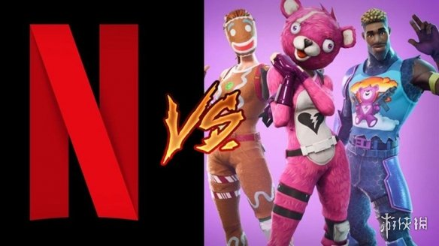

http://img2.ali213.net/picfile/News/2019/01/19/584_2019011975209281.jpg

584_2019011975209281.jpg

　　毫无疑问，网飞（Netflix）是当今世界最大的流媒体平台之一，即使现在他们的竞争对手有HBO、亚马逊、Hulu、迪士尼以及华纳兄弟，但从他们今日放出的收益报告来看，网飞公司目前最担心的反而是来自于游戏领域的挑战，具体来讲，就是《堡垒之夜》（Fortnite）。

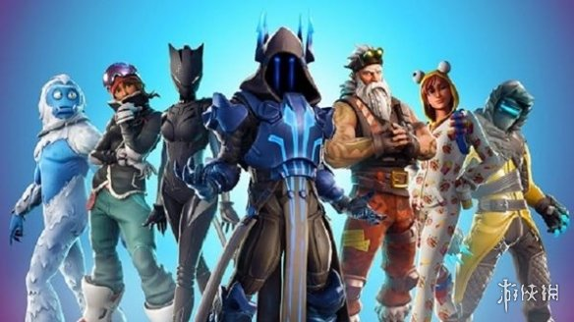

http://img2.ali213.net/picfile/News/2019/01/19/584_2019011975210997.jpg

584_2019011975210997.jpg

　　今日，网飞公司发布了收益报告，除了公开2018年第四季度收益和2019年第一季度预测目标外，他们还着重提到了竞争对手。根据收益报告描述，网飞公司在过去一段时间流向《堡垒之夜》这款游戏的用户数量明显要高于其他平台，这其中就包括了亚马逊和HBO这两个主要竞争对手。

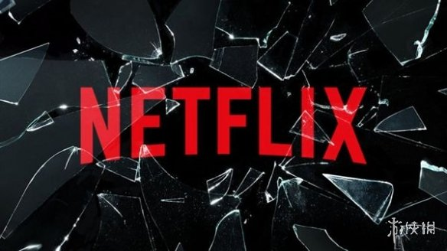

http://img2.ali213.net/picfile/News/2019/01/19/584_2019011975211436.jpg

584_2019011975211436.jpg

　　仔细想来，这样的结果并不算相当意外。毕竟现代人往往过着一种快节奏的生活，用户每天能够消耗在娱乐产品的时间只有几个小时。在《堡垒之夜》大火之前，用户们还会关注网飞，不过现在随着《堡垒之夜》登陆Switch平台，任何一点碎片时间也都被其占据，网飞用户的流失自然也在情理之中。

　　当然，随着目前游戏主机的功能越加齐全，很多直播平台或视频网站也登陆了主机，这也在一定程度上缓解了流媒体被游戏分流的情况。所以从目前网飞的情况来看，未来登陆主机平台也不是件完全不可能的事情。

http://www.ali213.net/news/html/2019-1/405419.html

《堡垒之夜》神秘冰球现身雪山之巅 第八赛季剧透？【游侠导读】神秘冰球出现在雪山之巅的天空上，似乎预示着一场暴风雪将会席卷《堡垒之夜》大陆。一起来看看吧。

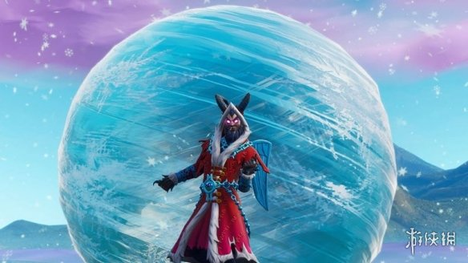

http://img2.ali213.net/picfile/News/2019/01/16/584_2019011663502247.jpg

584_2019011663502247.jpg

　　《堡垒之夜》7.2版本于今天进行了更新，许多玩家已经发现一只巨大的冰球状物体赫然悬浮在雪山之巅的上方，引起了社区间的广泛讨论。用户们普遍认为它和之前的神秘紫色方块一样，是迎接新赛季到来的预兆。

　　和会将子弹反弹回玩家身上的紫色方块不同，这只半透明的、周身围绕着旋转雪花的冰球不会对攻击他的家伙做出任何反应。如果玩家尝试侵入其内部，那么屏幕则会被冰雪所完全覆盖，一旦脱离就会恢复正常。更有甚者选择从高空落至其上方进行自拍，结果由于表面太滑，直接就跌落了下去。



http://img2.ali213.net/picfile/News/2019/01/16/584_2019011663501768.jpg

584_2019011663501768.jpg

　　此外，还有玩家通过挖掘数据库发现了游戏将会上线的最新加载图，其核心元素以某位巫师形象的人物召唤出的滚滚而来的暴风雪为主，不知二者之间是否存在某种关联。

　　作为当下全球范围内最炽手可热的吃鸡类作品，《堡垒之夜》可谓是风头无两。过去的2018年荣登Switch年度游玩人数最多游戏、谷歌美国市场游戏搜索量排名、YouTube浏览量最高游戏、推特讨论热度最高游戏等多个冠军，更是为开发商Epic Games豪赚超过30亿美元（约200亿元人民币）的净利润。

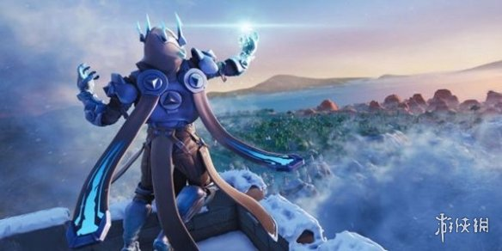

http://img2.ali213.net/picfile/News/2019/01/16/584_2019011663503263.jpg

584_2019011663503263.jpg

http://www.ali213.net/news/html/2019-1/405007.html

《堡垒之夜》获非商业改进局差评 投诉处理不积极？【游侠导读】近日美国商业改进局Better Business Bureau 给了《堡垒之夜》开发商Epic“F”的差评，称Epic公司收到的投诉共计278个，去年一年就收到了271份，究竟是怎么一回事一起来看看吧。

　　《堡垒之夜》在国外热度一直居高不下，开发商Epic也赚的盆满钵满。但最近Epic却获得美国非商业改进局Better Business BureauF的差评，称主要原因是其对投诉的不积极处理。

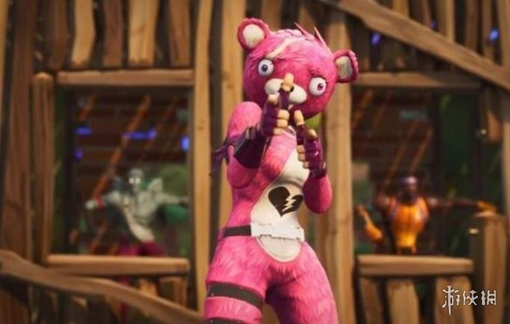

http://img2.ali213.net/picfile/News/2019/01/15/584_2019011514424217.jpg

584_2019011514424217.jpg

　　美国商业改进局称在过去三年收到关于Epic公司的投诉共计278个，去年一年就收到了271份投诉，时间点正是该公司的《堡垒之夜》游戏大热后。投诉内容很多，从游戏账号被盗到未应答的退款请求，也有一些用户投诉他们被误封，许多人因为游戏推出后重心从收费版的守卫家园到免费版的降落模式。



http://img2.ali213.net/picfile/News/2019/01/15/584_2019011514425100.jpg

584_2019011514425100.jpg

　　不过商业改进局并非政府机构，而是1912年成立的旨在促进广告和业务发展的非营利机构，近年来其给出的评分令其饱受指责，很大程度上并不会影响消费者对该公司产品的看法。

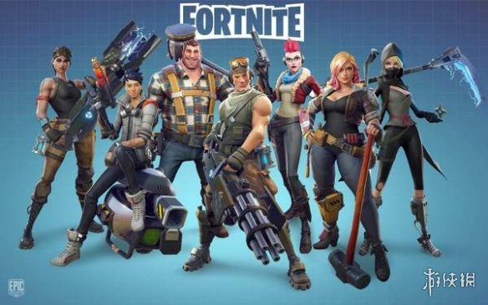

http://img2.ali213.net/picfile/News/2019/01/15/584_201901151442640.jpg

584_201901151442640.jpg

http://www.ali213.net/news/html/2019-1/404781.html

任天堂公布2018年欧洲玩家玩得最多的switch游戏榜单【游侠导读】任天堂最近公布了一个有趣的榜单，展示了欧洲地区玩家玩得最多的Switch游戏，排名第一的是大逃杀游戏《堡垒之夜(Fortnite)》，让我们一起来了解下详情吧！



http://img2.ali213.net/picfile/News/2019/01/14/584_2019011442045491.jpg

584_2019011442045491.jpg

　　任天堂总会时不时地公布一些关于Switch用户的有趣的统计信息，最近，任天堂公布了2018年欧洲地区玩家玩得最多的Switch游戏榜单，从中我们也可以得知什么游戏是最受欧洲玩家欢迎的。

　　根据榜单信息，第一名的获得者《堡垒之夜(Fortnite)》并不令人意外，毕竟2018年，《堡垒之夜》是毫无争议的NO.1，作为一款大逃杀类型的游戏，其火爆程度甚至超越了当年的《绝地求生大逃杀》，此次Switch上的移植版也是非常出色，游戏画面精致，运行流畅。获得第一名也算是实至名归。



http://img2.ali213.net/picfile/News/2019/01/14/584_2019011442045778.jpg

584_2019011442045778.jpg

　　第二名的获得者是《塞尔达传说：荒野之息》，这款游戏发售以后，获得了东西方媒体和玩家的一致好评，日媒Fami通给出了满分评价，而IGN和Gamespot也都给出了10分的满分评价。游戏的销量也是非常不错，此次获得第二名，可以说也是情理之中的。

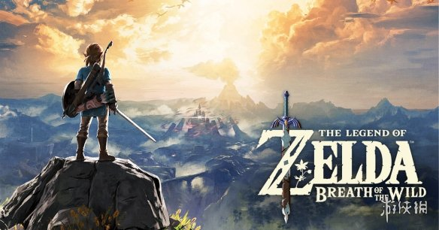

http://img2.ali213.net/picfile/News/2019/01/14/584_2019011442044126.jpg

584_2019011442044126.jpg

　　获得第三名的是，Switch的独占动作大作《超级马里奥：奥德赛》，这个相信已经不用小编我解释了，全世界人民都爱马里奥。

　　好了，下面就让我们一起来看看详细的榜单吧！

　　2018年欧洲地区游玩最多的Switch游戏榜单：

　　1. 《堡垒之夜》<br />

　　2. 《塞尔达传说：荒野之息》<br />

　　3. 《超级马里奥：奥德赛》<br />

　　4. 《喷射美少女2》<br />

　　5. 《马里奥赛车8：豪华版》<br />

　　6. 《FIFA 19》<br />

　　7. 《我的世界》<br />

　　8. 《精灵宝可梦 Let&#39;s Go 皮卡丘》<br />

　　9. 《精灵宝可梦 Let&#39;s Go 伊布》<br />

　　10. 《异度之刃2》